Plans de gestion des sites LIFE Elia

UG:UM235 - Circuit: 220.505,220.506: pylône 307 au 309
Nom complet de l'UG: AUBANGE/(HEINSCH)/VILLEROUX 220KV LI

Action LIFE: Fauche : 1 polygone(s) (0.45 ha)
Autres actions LIFE sous cette/ces portée(s): Lisière restaurée; Verger; Lisière; Mare

Commune(s): Attert

Triage(s) DNF concerné(s): Thiaumont (HAVART Pascal - GSM: 0475 95 31 67)

Cantonnement(s) DNF concerné(s):ARLON (063 58 91 52)
Info actualisées sur Le portail environnement de Wallonie

Gestionnaire (+ Propriétaire):
ID | Gestionnaire | Propriétaires
SP_765 | Elia | Bernardy, Julien Nicolas & Thomas, Lina Maria
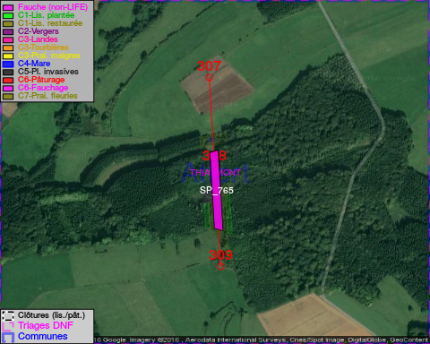

GESTION:

Objectif à long terme :

Pas d'objectif écologique mais conserver l'habitat herbeux.

Tous les aménagements ont été terminés en August 2016

Détail par portée
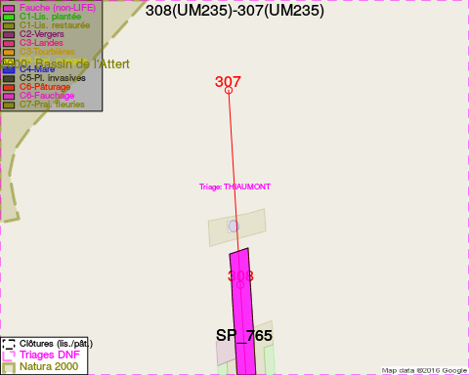
Adresse propriétaire:
- [SP_765] Bernardy, Julien Nicolas & Thomas, Lina Maria: Rue De Viville 93 Arlon
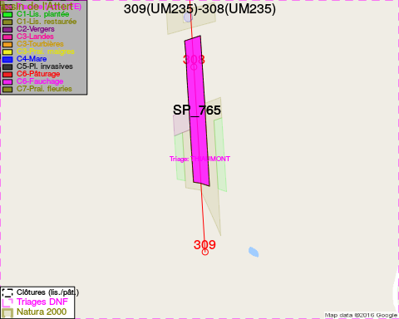
Adresse propriétaire:
- [SP_765] Bernardy, Julien Nicolas & Thomas, Lina Maria: Rue De Viville 93 Arlon

Document réalisé le 23/12/2016

